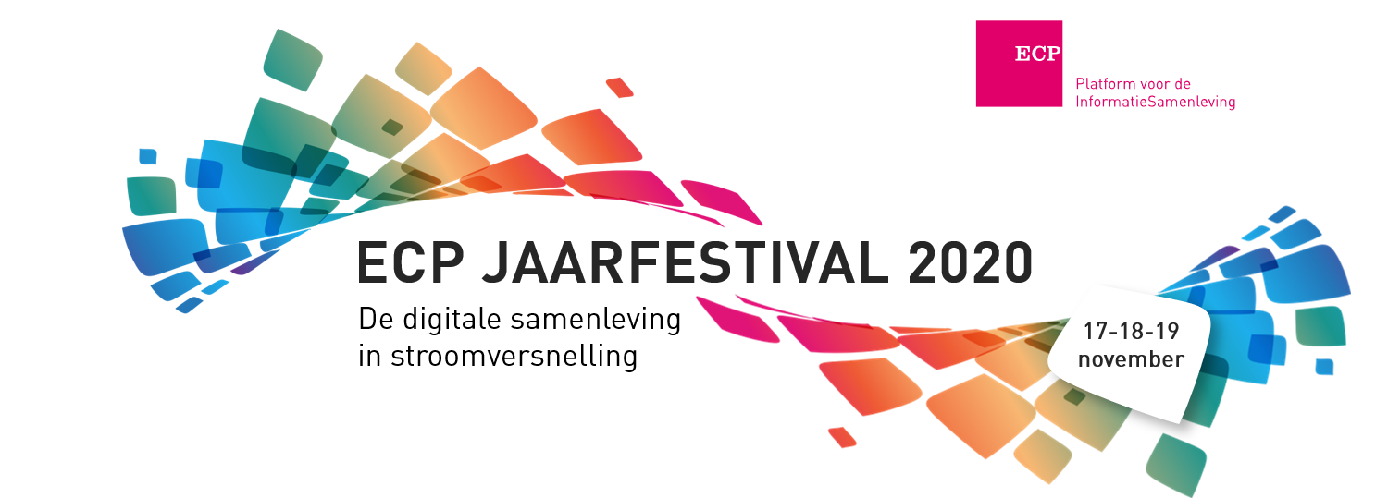
Sprekersformulier
Uw bijdrage aan het ECP Jaarfestival
Profiel & foto
Wij ontvangen graag uw persoonlijk profiel (inclusief huidige functie). Daarnaast vragen wij u bij het retour sturen van dit formulier een foto in pasfoto formaat (staand of vierkant) mee te sturen in hoge resolutie.

Quote
Graag plaatsen wij een prikkelende quote over uw bijdrage bij uw profiel op de website en op eventuele andere communicatie-uitingen.

Omschrijving presentatie
Graag ontvangen wij de titel en een korte omschrijving van uw presentatie.

Titel:

Outline (max. 35 woorden):
Contactgegevens
Graag vernemen wij uw mobiele telefoonnummer om contact met u op te nemen op de dag van het festival, mocht daar aanleiding voor zijn. Deze gegevens worden vanzelfsprekend vertrouwelijk behandeld.
Uw mobiel tel.nr.:

Uw twittercontact:

Uw e-mailadres:
Alvast bedankt voor het invullen van uw gegevens!

Voor het retourneren van dit formulier (incl. foto) of vragen over uw bijdrage aan ECP Jaarfestival, kunt u terecht bij Marie-Louise van der Meer via marie-louise.vandermeer@ecp.nl en
070-4190309.

ACTIEF OP TWITTER?
Zend een tweet over uw bijdrage aan het ECP Jaarfestival met
#ECPJaarfestival en @Platform_ECP

